Jak złożyć petycję do Prezydenta
Miasta Poznania

Tekst łatwy do czytania i zrozumienia

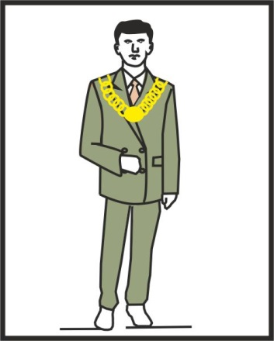
Co to jest petycja
Petycja to prośba lub żądanie do
Prezydenta Miasta Poznania.
Petycję do Prezydenta Miasta Poznania składasz:
- gdy żądasz zmiany przepisów prawa,
- gdy żądasz rozstrzygnięcia trudnych spraw,
- gdy żądasz podjęcia przez Miasto działania,
które służy dobru mieszkańców Miasta.
Petycja odniesie skutek tylko wtedy,
gdy przepisy prawa pozwalają
Miastu na podjęcie działania.

Jak złożyć petycję?
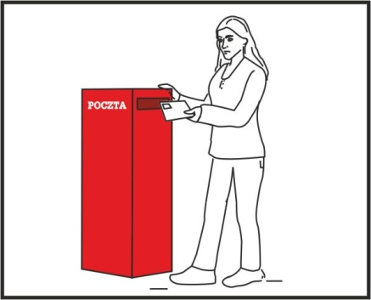
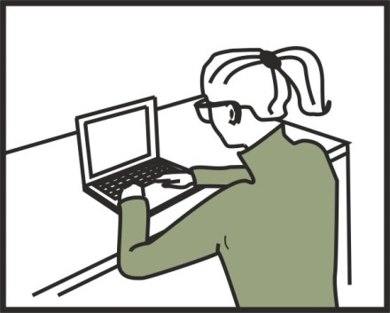
Petycję możesz napisać i przesłać pocztą.
Prześlij ją na adres:
Urząd Miasta Poznania
Plac Kolegiacki 1761-841 Poznań
Petycję możesz napisać i przesłać faksem.
Numer faksu: 618 785 341.
Petycję możesz napisać w komputerze
i przesłać mail na adres:
prezydent@um.poznana.pl
Jeżeli masz podpis elektroniczny,
petycję możesz napisać na komputerze,
a potem przesłać ją na
elektroniczną Skrzynkę Podawczą (ESP).
Petycji nie możesz złożyć osobiście.
Petycji nie możesz złożyć telefonicznie.

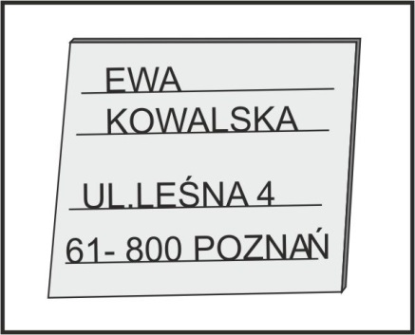
Jakie informacje musi zawierać petycja,
jeżeli składasz ją w swoim imieniu
Petycja musi zawierać:
- twoje imię i nazwisko,
- twoje miejsce zamieszkania,
- adres e-mail (jeżeli go posiadasz),
- nazwę organu, do którego jest składana.
Petycja musi zawierać opis sprawy.
Petycja musi być podpisana.

Jakie informacje musi zawierać petycja,
jeżeli składasz ją w czyimś imieniu
Petycja musi zawierać:
- imię, nazwisko i nazwę instytucji,
- w imieniu której ją składasz,
- adres instytucji, adres do korespondencji,
- adres e-mail, potwierdzenie, że instytucja,
- w imieniu której składasz petycję, godzi się na to.

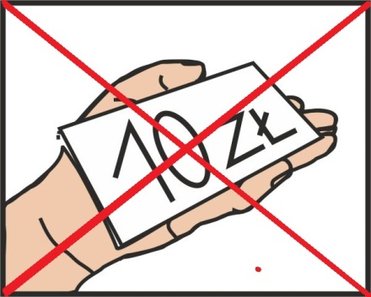
Opłaty
Za złożenie petycji nic nie płacisz.

Termin i sposób załatwienia petycji
Urząd zamieści petycję w Internecie na
stronie Biuletynu Informacji Publicznej (BIP).
Urząd zapyta cię, czy chcesz ujawniać
swoje dane osobowe.

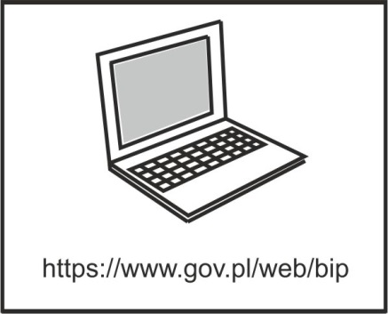
Jeżeli nie chcesz tego robić,
petycja nie będzie zawierała
twoich danych osobowych.
Petycja zostanie załatwiona w ciągu 3 miesięcy.
Jeżeli do Prezydenta Miasta Poznania
wpływają petycje, które dotyczą tej samej sprawy,
Prezydent może rozpatrzyć je razem.
Na kolejne takie same petycje będzie
czekał do 2 miesięcy.
Prezydent napisze ci, jak załatwił petycję.
Pismo prześle pocztą lub drogą elektroniczną.
Jeżeli twoja petycja była rozpatrywana łącznie z innymi,
Prezydent ogłosi w Biuletynie Informacji Publicznej,
jak ją załatwił.
Wtedy nie otrzymasz odpowiedzi osobiście.

Ważne
Nie można wnieść skargi na sposób załatwienia petycji.
Jeżeli Prezydent nie może załatwić petycji,
prześle ją w ciągu trzydziestu dni do właściwego adresata.
Zostaniesz o tym poinformowany.

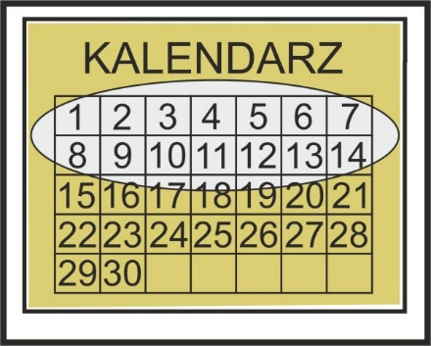
Informacje dodatkowe
Jeżeli złożona przez ciebie petycja
nie będzie zawierała wszystkich danych,
Urząd zwróci się do ciebie w ciągu 30 dni
o ich uzupełnienie lub poprosi o wyjaśnienia.
Będziesz miał na to 14 dni.
Opracowanie: Marek Szambelan
Grafika: Dobrochna Szambelan

